

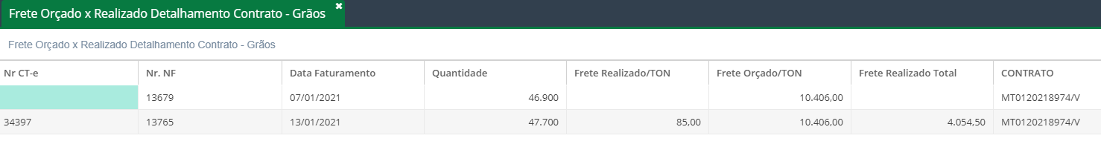

**Quantidade**: 94600 OK

**Frete realizado/ton**: Não tem na tabela principal, está em branco pois para a nota ‘13679’ não houve vinculo com “pagamento de frete”. Porém posso ajustar para levar 0 no lugar de “em branco”.

**Frete Orçado/ TON:** Vai repetir pois é por contrato mesmo... E está igual na tabela principal

**Frete Realizado Total:** 4054,50 está ok